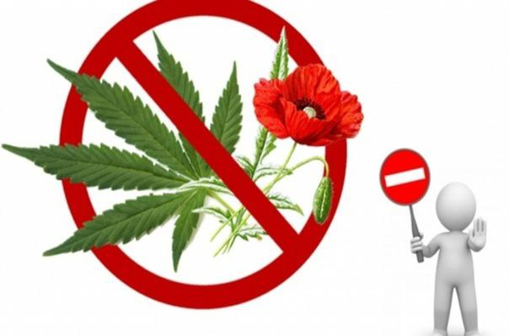
21 сентября, в рамках третьего этапа операции "Мак-2025 ", были организованы соревнования по футболу среди подростков.
Таким образом, проведение футбольного турнира стало важным вкладом в формирование позитивного отношения подростков к спорту и здоровому образу жизни.
